项目大赛

项目说明书

题 目： 故宫文创

组 长： 李钰嫣

组 员： 章冰、陈锡阳、颜涛、罗丹妮、林雨婷

李俊杰、杨宇翔、徐佳鑫、胡卉

指 导 教 师： 周承耀

起 止 日 期： 2020.11.7~

# 一、需求分析

## 1.1 用例分析

本项目拥有游客、会员两种角色

游客拥有对文创产品模块的查看、壁纸模块的查看和下载、动漫模块的查看、刊物模块的查看、游戏模块的查看。

会员拥有游客的所有功能以及用户模块信息的增删改查、文创产品模块的购买功能、对购物车模块的增删改查

## 1.2 功能模块

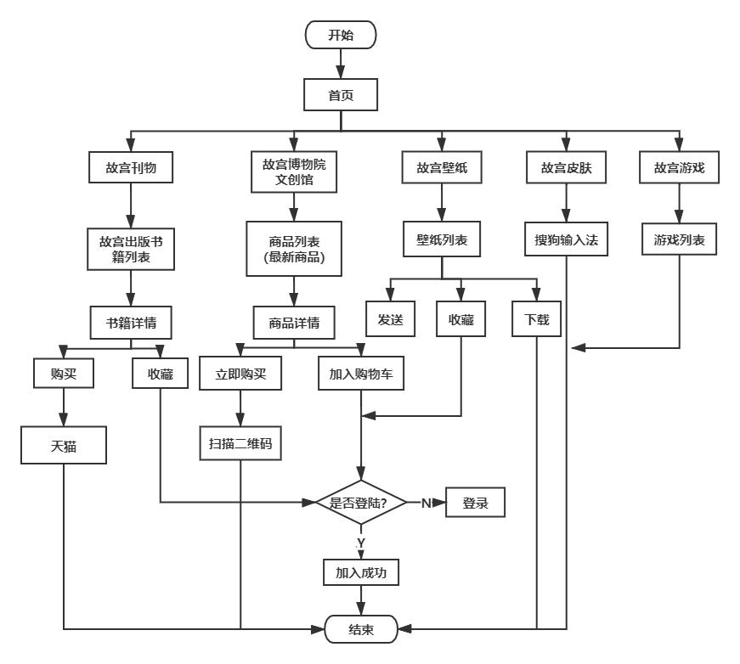 1.2.1 总模块

图1.1 总模块流程图

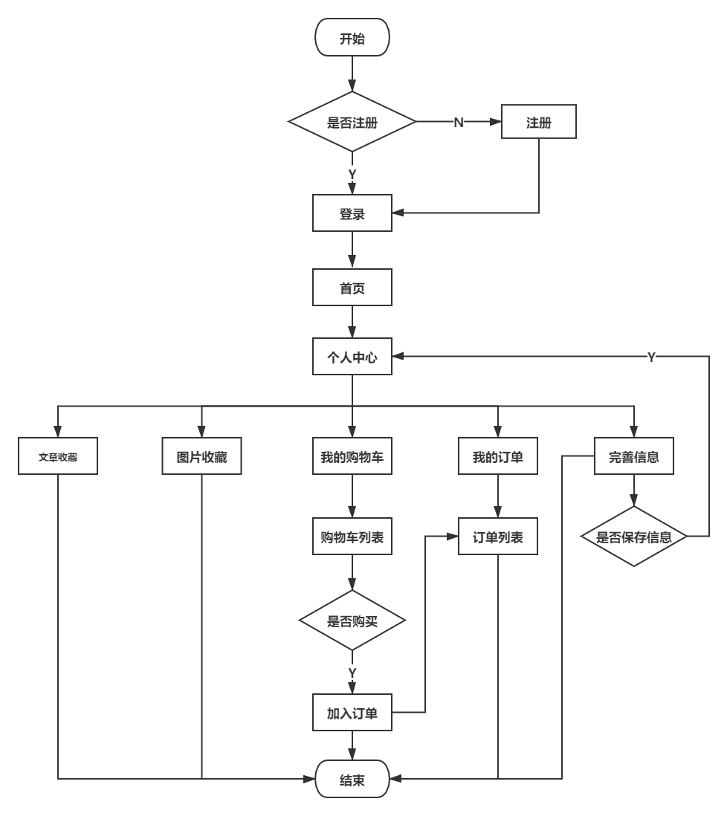1.2.2用户模块

图1.2 用户模块流程图

# 二、详细设计

## 2.1.1 数据库设计

**表2.1 tip_user 用户表**

|  |  |  |  |  |  |
| --- | --- | --- | --- | --- | --- |
| 字段名 | 字段类型 | 类型说明 | 约束检查 | 是否为空 | 字段含义 |
| user_id | Int | 整型 | 主键 | 否 | 用户Id |
| user_name | VARCHAR(10) | 字符串 |  | 否 | 用户名 |
| password | VARCHAR(16) |  |  | 否 | 密码 |
| user_phone | VARCHAR(11) |  |  | 否 | 手机号码 |
| email | VARCHAR(30) |  |  | 否 | 电子邮箱 |
| introduce | VARCHAR(200) |  |  | 是 | 自我介绍 |
| real_name | VARCHAR(10) |  |  | 否 | 真实姓名 |
| national | VARCHAR(10) |  |  | 否 | 民族 |
| user_province | VARCHAR(10) |  |  | 否 | 省 |
| user_city | VARCHAR(10) |  |  | 否 | 市 |
| user_county | VARCHAR(10) |  |  | 否 | 县 |
| user_tel | VARCHAR(11) |  |  | 否 | 联系电话 |
| school | VARCHAR(10) |  |  | 否 | 学历 |
| sex | VARCHAR(2) |  |  | 否 | 性别 |
| contry | VARCHAR(20) |  |  | 否 | 国籍 |
| zip_code | INT |  |  | 否 | 邮编 |
| address | VARCHAR(100) |  |  | 否 | 详细地址 |
| birthday | DATE |  |  | 否 | 出生日期 |

**表2.2 tip_goods 商品表**

|  |  |  |  |  |  |
| --- | --- | --- | --- | --- | --- |
| 字段名 | 字段类型 | 类型说明 | 约束检查 | 是否为空 | 字段含义 |
| goods_id | Int | 整型 | 主键 | 否 | 商品Id |
| goods_name | VARCHAR(50) | 字符串 |  | 否 | 商品名称 |
| price | Decimal(10,2) |  |  | 否 | 价格 |
| goods_freight | Decimal(5,2) |  |  | 是 | 运费 |
| goods_color | VARCHAR(30) |  |  | 是 | 颜色 |
| goods_size | VARCHAR(10) |  |  | 是 | 尺寸 |
| material | VARCHAR(10) |  |  | 是 | 材质 |
| inventory | VARCHAR(10) |  |  | 是 | 库存 |
| goods_function | VARCHAR(10) |  |  | 是 | 功能 |
| goods_ spec | VARCHAR(10) |  |  | 是 | 规格 |
| net_content | VARCHAR(20) |  |  | 否 | 净含量 |
| goods_sale | INT |  |  | 否 | 销量 |

**表2.3 tip_** **wallpaper 壁纸表**

|  |  |  |  |  |  |
| --- | --- | --- | --- | --- | --- |
| 字段名 | 字段类型 | 类型说明 | 约束检查 | 是否为空 | 字段含义 |
| paper_id | Int | 整型 | 主键 | 否 | 壁纸Id |
| paper_name | VARCHAR(50) | 字符串 |  | 否 | 壁纸名称 |
| paper_class | VARCHAR(20) | 字符串 |  | 否 | 分类 |
| is_month | BOOLEAN | 布尔 | 默认值0 | 否 | 是否为月历 |

**表2.4 tip_** **book 刊物表**

|  |  |  |  |  |  |
| --- | --- | --- | --- | --- | --- |
| 字段名 | 字段类型 | 类型说明 | 约束检查 | 是否为空 | 字段含义 |
| book_id | Int | 整型 | 主键 | 否 | 刊物Id |
| book_name | VARCHAR(50) | 字符串 |  | 否 | 刊物名称 |
| author | VARCHAR(20) |  |  | 否 | 作者 |
| press | VARCHAR(20) |  |  | 否 | 出版社 |
| book_num | VARCHAR(20) |  |  | 否 | 书号 |
| packaging | VARCAHR(20) |  |  | 是 | 包装 |
| book_size | VARCAHR(20) |  |  | 是 | 开本 |
| print_num | VARCHAR(20) |  |  | 是 | 印数 |
| edition | VARCHAR(20) |  |  | 是 | 版次 |
| book_paper | VARCHAR(20) |  |  | 是 | 纸张 |
| book_price | Decimal(8,2) |  |  | 否 | 价格(定价) |
| transfer | VARCHAR(10) |  |  | 是 | 印张 |
| book_spec | VARCHAR(10) |  |  | 是 | 规格 |
| book_pic | VARCAHR(50) |  |  | 否 | 刊物图片 |
| book_details | mediumtext |  |  | 否 | 刊物详情 |

**表2.5 tip_car** **购物车表**

|  |  |  |  |  |  |
| --- | --- | --- | --- | --- | --- |
| 字段名 | 字段类型 | 类型说明 | 约束检查 | 是否为空 | 字段含义 |
| car_id | Int | 整型 | 主键 | 否 | 购物车Id |
| car_num | INT |  | 默认值1 | 否 | 数量 |
| car_total | Decimal(10,2) |  |  | 否 | 总价 |
| car_uid | Int |  | 外键 | 否 | user表user_id |
| gid | Int |  | 外键 | 否 | goods表goods_id |

**表2.6 tip_** **anime** **动漫表**

|  |  |  |  |  |  |
| --- | --- | --- | --- | --- | --- |
| 字段名 | 字段类型 | 类型说明 | 约束检查 | 是否为空 | 字段含义 |
| anime_id | Int | 整型 | 主键 | 否 | 动漫Id |
| anime_name | VARCHAR(20) | 字符串 |  | 否 | 动漫名称 |
| chapter | VARCHAR(20) |  |  | 否 | 章节 |
| anime_pic | VARCHAR(50) |  |  | 否 | 动漫图片 |

**表2.7 tip_pic_goods** **商品图片表**

|  |  |  |  |  |  |
| --- | --- | --- | --- | --- | --- |
| 字段名 | 字段类型 | 类型说明 | 约束检查 | 是否为空 | 字段含义 |
| pic_goods _id | Int | 整型 | 主键 | 否 | 图片Id |
| pic_goods _use | INT | 字符串 |  | 否 | 图片用处  1:商品展示  2:商品详情  3:商品列表界面图 |
| pic_goods _src | VARCHAR(50) |  |  | 否 | 图片路径 |
| pic_goods _gid | INT |  | 外键 | 否 | goods表 goods_id |

**表2.8 tip_pic_paper壁纸图片表**

|  |  |  |  |  |  |
| --- | --- | --- | --- | --- | --- |
| 字段名 | 字段类型 | 类型说明 | 约束检查 | 是否为空 | 字段含义 |
| pic_paper _id | Int | 整型 | 主键 | 否 | 图片Id |
| pic_paper _size | INT | 字符串 |  | 否 | 图片用处  1024:1024*768  1280:1280*800  1680:1680*1050  1920:1920*1080  750:750*1334  1080:1080*1920  1125:1125*2436  2732:2732*2732  2048:2048*2048 |
| pic_paper _src | VARCHAR(50) |  |  | 否 | 图片路径 |
| pic_paper _pid | INT |  | 外键 | 否 | paper表 paper_id |

**表2.9 tip_order** **订单表**

|  |  |  |  |  |  |
| --- | --- | --- | --- | --- | --- |
| 字段名 | 字段类型 | 类型说明 | 约束检查 | 是否为空 | 字段含义 |
| order_id | Int | 整型 | 主键 | 否 | 订单Id |
| order_no | VARCHAR(30) |  |  | 否 | 订单号 |
| order_num | INT |  |  | 否 | 商品数量 |
| order_address | VARCAHR(200) |  |  | 否 | 收货地址 |
| order_person | VARCHAR(10) |  |  | 否 | 收货人 |
| order_tel | VARCHAR(11) |  |  | 否 | 收货电话 |
| order _ province | VARCHAR(10) |  |  | 否 | 省 |
| order _city | VARCHAR(10) |  |  | 否 | 市 |
| order _county | VARCHAR(10) |  |  | 否 | 县 |
| order_gid | Int |  | 外键 | 否 | goods表goods_id |
| order_uid | Int |  | 外键 | 否 | user表user_id |
| order_freight | Decimal(5,2) |  |  | 是 | 运费 |

**表2.10 tip_collect_book** **文章收藏表**

|  |  |  |  |  |  |
| --- | --- | --- | --- | --- | --- |
| 字段名 | 字段类型 | 类型说明 | 约束检查 | 是否为空 | 字段含义 |
| collect_book_id | INT | 整型 | 主键 | 否 | 文章收藏Id |
| collect_book_uid | INT |  | 外键 | 否 | user表 user_id |
| collect_book_bid | INT |  | 外键 | 否 | book表 book_id |
| collect_book_time | DATE |  |  | 否 | 收藏时间 |

**表2.11 tip_collect_paper** **壁纸收藏表**

|  |  |  |  |  |  |
| --- | --- | --- | --- | --- | --- |
| 字段名 | 字段类型 | 类型说明 | 约束检查 | 是否为空 | 字段含义 |
| collect_paper _id | Int | 整型 | 主键 | 否 | 文章收藏Id |
| collect_paper _uid | INT |  | 外键 | 否 | user表 user_id |
| collect_paper _pid | INT |  | 外键 | 否 | paper表 paper_id |
| collect_paper_time | DATE |  |  | 否 | 收藏时间 |

**表2.12 tip_brower** **浏览表**

|  |  |  |  |  |  |
| --- | --- | --- | --- | --- | --- |
| 字段名 | 字段类型 | 类型说明 | 约束检查 | 是否为空 | 字段含义 |
| brower_id | Int | 整型 | 主键 | 否 | 浏览Id |
| brower_title | VARCHAR(30) | 字符串 |  | 否 | 标题 |
| brower_class | VARCHAR(10) |  |  | 否 | 所属栏目 |
| brower_allid | INT |  |  | 否 | 所有id |
| brower_time | DATE | 时间 |  | 否 | 访问时间 |
| brower_uid | INT |  | 外键 | 否 | user表 user_id |